**Сценарий итогового мероприятия игры « Поле чудес» - «Лента времени».**

(в рамках проведения проекта «Мир предметов)

**Цель:** закрепить представление детей о

**Задачи:**

- развивать коммуникативные качества у детей (играть в команде, прислушиваться к мнению сверстников);

- учить аргументировать, отстаивать и доказывать выбранный командой ответ;

- вызвать интерес к соревновательным формам игры;

- воспитывать волевые качества.

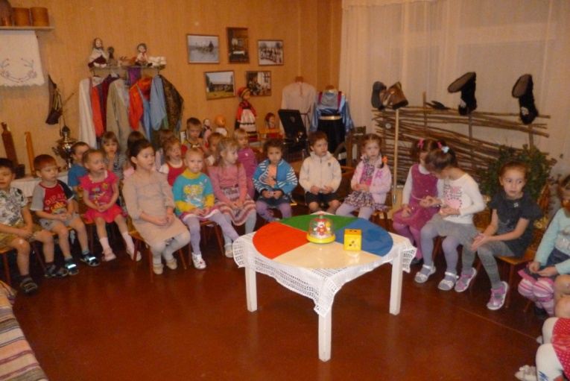

**Оборудование:**

- игровое поле, состоящее из 4 секторов желтого (деньги), синего (ручка), красного (часы),зеленого (бумага) цветов;

- волчок с вращающейся стрелкой;

- фишки с цифрами 1,2,3 для определения номера вопроса в секторе;

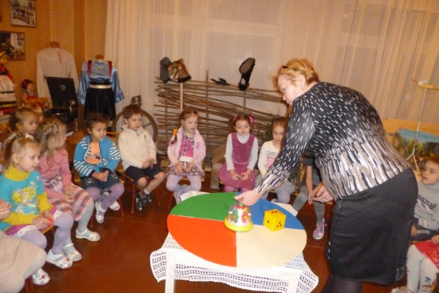- карточки – картинки для выполнения заданий из игры « мир предметов» ( « Игры в папке» изготовитель ООО « Дрофа – Медиа» 2007);

- выставка часов, ручек, различных осветительных приборов для выполнения заданий.

**Ход игры:**

Выход ведущего с приветствием команд, Объясняются правила игры:

- все дети делятся на две команды, выбираются капитаны.

Капитан вращает барабан. Команда получает вопрос из того сектора, на цвете и цифре которого остановилась стрелка барабана.

Под цифрой 1 спрятались загадки.

Под цифрой 2 вопросы из рубрики «Чем были, чем стали».

Под цифрой 3 спрятались разные очень хитрые вопросы.

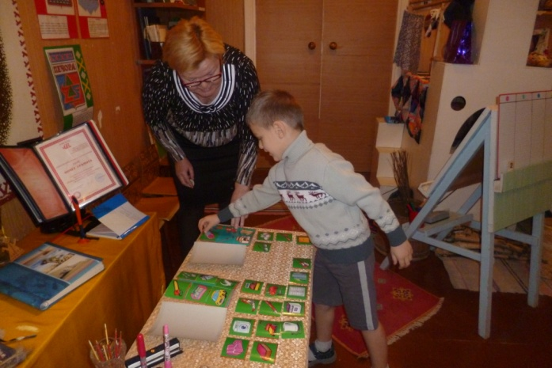

***«Зеленый сектор».***

1. Говорит она беззвучно,

Но понятно и не скучно.

Ты беседуй чаще с ней,

Станешь в четверо умней. (книга)

У сосны и елки

Листики – иголки,

А на каких листочках

Растут слова и строчки? ( книга, тетрадь)

Развернули дети голубые сети,

Но за партой, а не в речке

Не для рыб, а на словечки (тетрадь)

1. Разложите по порядку «Чем было, чем стало?» (глиняная табличка, береста, ткань, бумага).
2. Определите на ощупь, рассмотрите и скажите для чего нужны разные виды бумаги (картон, рисовальная, копировальная, гофрированная).

***«Красный сектор»***

1. За стеклянной дверцей

Бьется чье-то сердце,

Тихо-так,тихо-так ( часы).

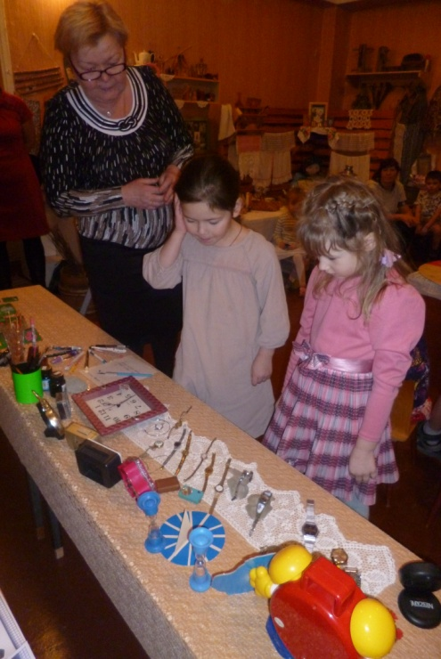

Весь век идет Еремушка

Ни сна ему, ни дремушки.

Шагая точный счет ведет,

А с места так и не сойдет. ( часы).

Кто ходит ночь и ходит день

Не зная, что такое лень ( часы).

1. Разложите по порядку «Чем были, чем стали» (модель солнечных часов, песочные часы, карманные часы на цепочке, наручные часы).
2. Используя картинки с изображением часов из разных временных отрезков истории их создания разложить по порядку.

***«Синий сектор».***

1. В снежном поле, по дороге

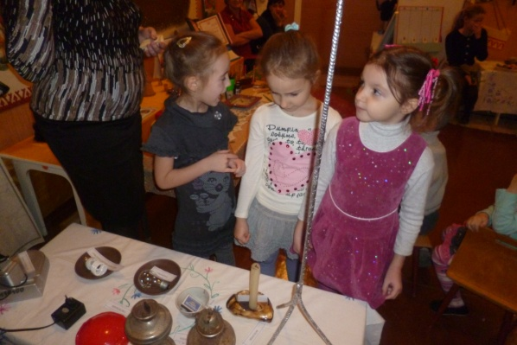Мчится конь мой одноногий,

И на много-много лет

Оставляет черный след. (ручка).

Какая водица только для грамоты годится (чернила)

Поймаю гуся, пущу его в воду.

Буду им водить, он будет говорить (перо)

1. «Чем было, чем стало? (гусиное перо, ручка с пером « звездочка», поршневая ручка, шариковая ручка).
2. Разложите предметы, использованные человеком при письме в разные периоды истории ( палочка, перо гуся, перьевая ручка, шариковая ручка)

***«Желтый сектор».***

1. Угадайте, что я купила на деньги в магазине?

- Я не вкусна, но в пищу каждому нужна (соль);

- Бел, как снег, в чести у всех,

В рот попа, там и пропал. (сахар)

- Маленькое, кругленькое, беленькое

Разобьешь, никакой столяр не склеит. (яйцо).

1. Разложите деньги в порядке их возрастания (5, 10 копеек; 5, 10 рублей).

3.Разделите продукты на две группы. В одну группу положите то, что человеку жизненно необходимо, а во вторую, без чего можно обойтись. (хлеб, яйцо, соль, чупа-чупс, конфета, чипсы).

Обоснуйте свой выбор.

В конце игры подводятся итоги.